Volvo FH второго поколения 2001-2012

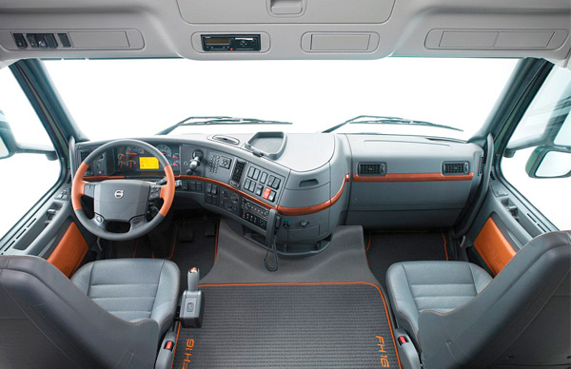
К началу нулевых компания Volvo разработала и представила новое поколение большегрузных грузовиков FH. Революционные изменения проявились, в первую очередь, в кабине, приобретшей большую обтекаемость и улучшенные аэродинамические качества. Длина кабины увеличилась на 150 мм, появились новые блок-фары и зеркала заднего вида. Интерьер кабины был разработан с учетом повышения активной и пассивной безопасности.
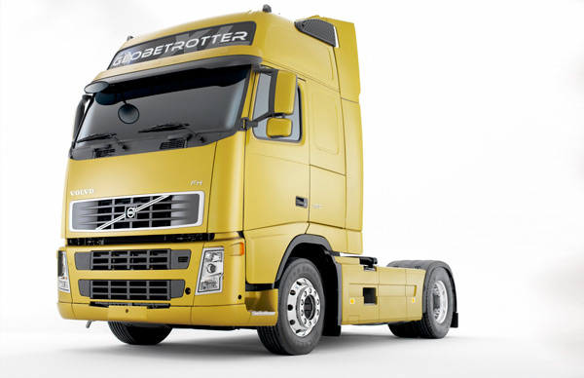
Кабина снабжена интегрированными ремнями, углы панелей получили плавные линии.
Не обошлось без изменений и в агрегатной части. Грузовики второго поколения FH12 получили более мощные экономичные двигатели D12D и полуавтоматическую коробку передач системы I-shift.
Несколько позже с конвейера также стали сходить и Volvo FH16 с модифицированными двигателями D16C мощностью в 550 и 610 лошадей. С 2005 года на грузовики стали устанавливаться и 660-и сильные силовые агрегаты.
После появления семейства двигателей, получивших маркировку D16E, мощность силовых агрегатов составляла 580, 640 и 700 лошадиных сил.
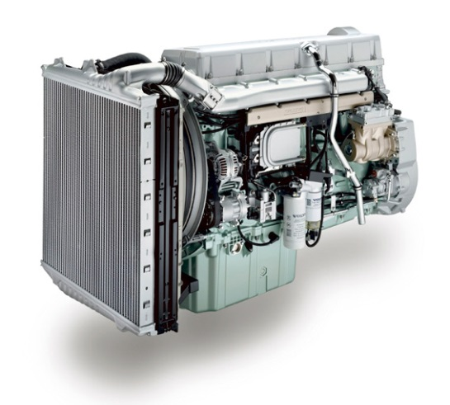
В 2005 году модельный ряд силовых агрегатов, предназначенных для грузовиков FH пополнился двигателем D13A рабочим объемом 13 литров и мощностью 360-520 л.с. Конструкция нового агрегата соответствовала экологическому стандарту Euro-3, а при проведении модернизации двигатель можно привести в соответствие с требованиями стандартов Euro-4 и Euro-5.
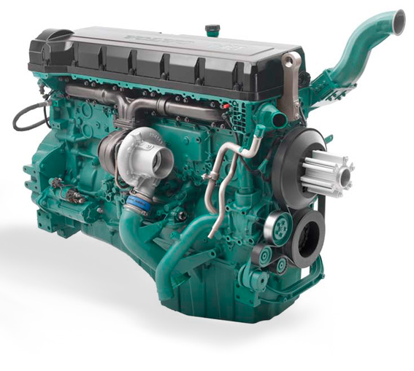

В 2008 году второе поколение FH подверглось очередному рестайлингу. Традиционно разработчики Volvo уделили первоочередное внимание повышению безопасности и комфорта.
Рестайлинговые модели получили новые регулируемые кресла, датчики дождя и уровня освещения, радар сканирования мертвых зон, датчик пересечения разделительной полосы дороги.
Внешний дизайн кабины претерпел изменения за счет новой решетки радиатора и передних блок-фар.
Вплоть до 2011 года линейка силовых агрегатов большегрузов FH оставалась неизменной. В конце 2011 года Volvo приступила к производству флагманского грузовика FH16 с 750-и сильным двигателем.

Характеристика | Значение
тип | VOLVO FH 540
вид сборки | Седельный тягач
год выпуска от | 2009/01
мощность двигателя (кВт) | 397
мощность двигателя (л.с.) | 540
объём двигателя (куб. см) | 12800
код двигателя | D13C540
тип двигателя | Дизель
тип топлива | Дизель
конструкция оси | 6x2
тоннаж | 27

